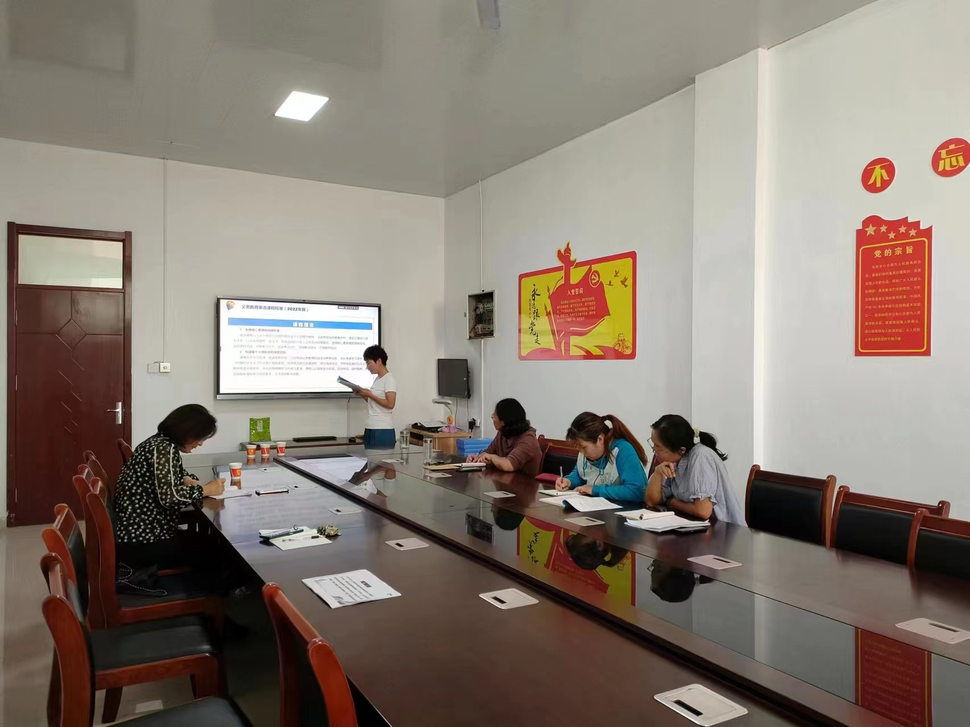
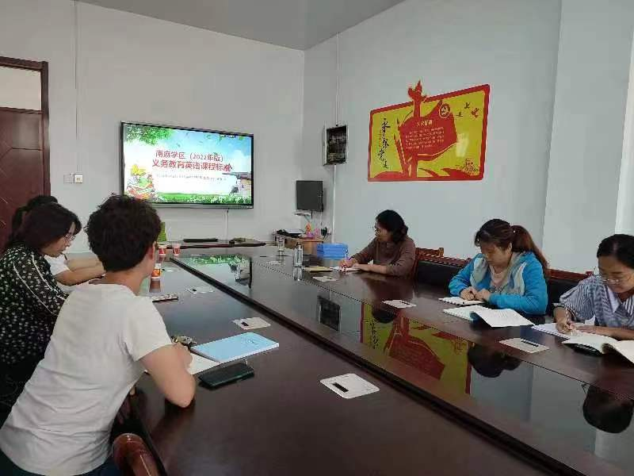
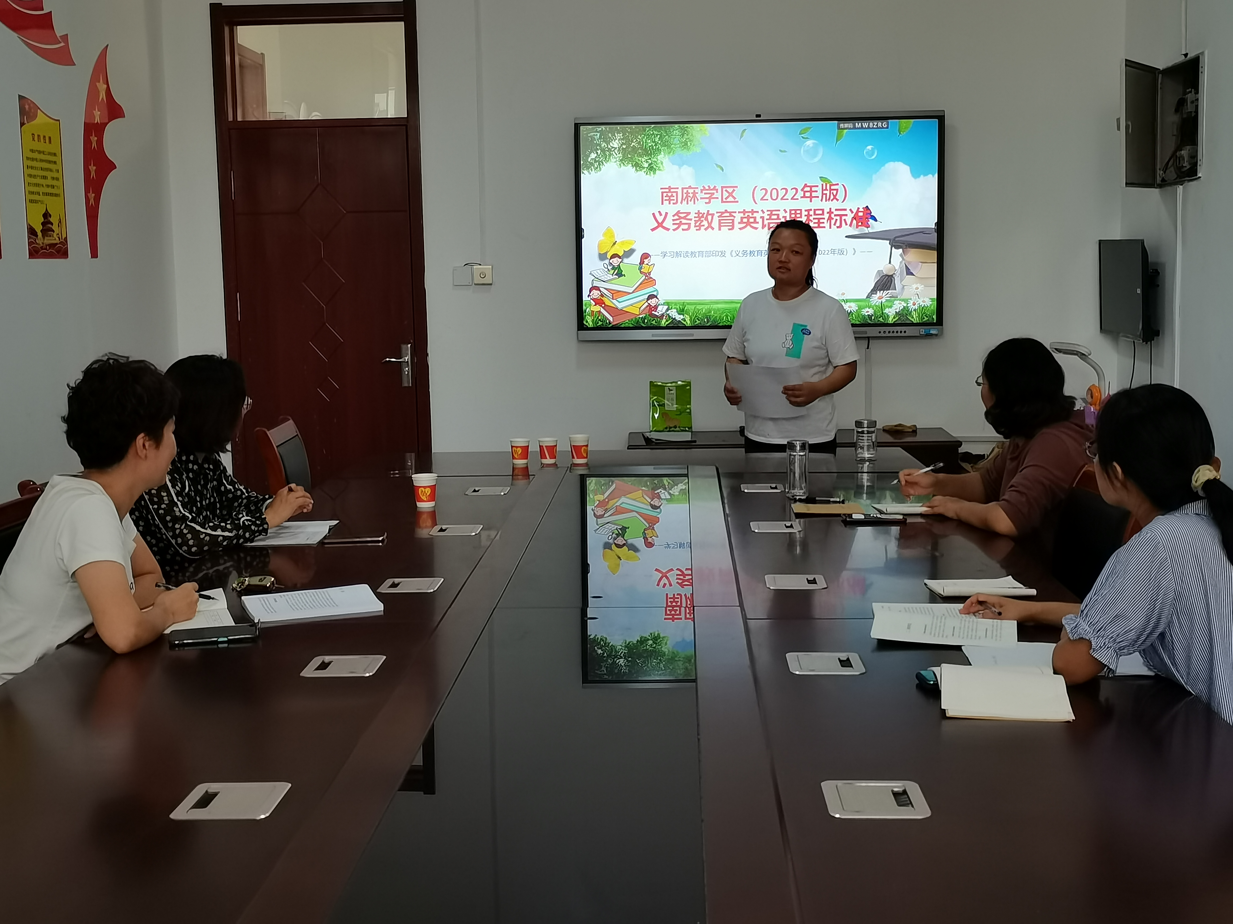

时间 | 学科 | 时间 | 执教课题 | 执教人 | 参加人员
2022.9.15（周四） | 英语 | 8:20-9:05 | Mimi the Superhero | 张娟 | 全体英语教师
2022.9.15（周四） | 英语 | 9:05-9:50 | Dad's boot | 周小勤 | 全体英语教师
2022.9.15（周四） | 英语 | 10:10-10:55 | Stop! Everyone stop!! | 栾杰 | 全体英语教师
2022.9.15（周四） | 英语 | 11:00-12:00 | 说课 | 张娟 周小勤 栾杰 | 全体英语教师

